** CORPORACION DE ACUEDUCTOS Y ALCANTARILLADOS DE PUERTO PLATA**

(CORAAPPLATA)

|  |
| --- |
| RNC 40505171-1  “Año del Desarrollo Agroforestal” |

Al : Ing. Onésimo Reyes

Director General

De la : Unidad de Revisión y An**á**lisis Operacional

Asunto : Remisión de Informe 9/17.

Fecha : 02 de octubre 2017.

Con saludos le remito el informe de las actividades de la Unidad de Revisión y An**á**lisis Operacional en el mes de septiembre 2017.

Para los fines correspondientes,

Atentamente,

Francisca Peralta, MA.

Encda. Unidad Revisión y An**á**lisis Operacional.

Introducción al informe mes de septiembre 2017 de la unidad de Revisión y An**á**lisis Operacional CORAAPPLATA

La unidad de Revisión y An**á**lisis Operacional

Comprende un equipo de Profesionales y Técnicos, comprometido con la Institución, para dar asesorías a la Dirección y Administración de CORAAPPLATA, amparados bajo el Ministerio de Administración Publica, con el objetivo de lograr el uso ético, eficiente, eficaz de los recursos, asegurando el debido cuidado del ambiente, el control de riesgos y el cumplimiento de las Normas, Leyes y reglamentos vigente que rigen esta Corporación.

Revisión y An**á**lisis Operacional

Representa en una organización el principal apoyo al Dirección, para una adecuada administración y monitoreo continuo de los riesgos que puedan impedir el cumplimiento de los objetivos de CORAAPPLATA, mediante la ejecución de un plan de fiscalización el cual incluye la revisión de las áreas y procesos trabajo.

Objetivo General

Velar por el fiel cumplimiento de las políticas, normas, y procedimientos institucionales establecidos, controlando las operaciones realizadas y procurando que los registros contables reflejen de manera razonables la situación financiera real a los fines de que sirvan a la Dirección General para la toma de decisiones.

Misión contribuir en forma independiente, objetiva y en calidad asesora, a que se alcancen los objetivos institucionales, mediante la práctica de un enfoque sistemático y profesional para evaluar y mejorar la efectividad de la administración del riesgo, del control y de los procesos de dirección de CORAAPPLATA, y así proporcionar a la ciudadanía una garantía razonable de que la actuación de la administración se ejecuta conforme al marco legal y técnico y a las prácticas sanas".

Visión Ser un departamento con altos estándares de calidad en la ejecución de nuestras labores, con el propósito de promover el máximo aprovechamiento de los recursos disponibles de CORAAPPLATA, fomentando la mejora continua en la gestión Institucional.

Metas asistir a la Dirección y Administración en el logro de operaciones eficientes confiables y transparentes en línea con las crecientes expectativas públicas de un efectivo trabajo de fiscalización operacional y financiero.

Valores

-Integridad

-Honestidad

-Lealtad

-Responsabilidad

-Fidelidad

-Transparente

**ESTADISTICO DEL DEPARTAMENTO DE REVISION Y ANALISIS OPERACIONAL**

**Trabajo mes septiembre 2017**

|  |  |  |  |  |  |  |
| --- | --- | --- | --- | --- | --- | --- |
| **Proyectado**  **-Fiscalización del personal estaciones de bombeos agua residuales y agua potable y tanques Municipio Pto. Pta. (35)** | **Fiscalizado**  **35** | **S/Fiscalizar**  **0** | **% F**  **100%** | **% S/F**  **0%** | **Hallazgos**  **Estaciones Manolo Tavárez J. y José C. Ariza (Malecón) en dos ocasiones cerrada. Las demás estaciones operando normal, tanques Cofressi, frente a la Fortaleza y Prol. Antonio Imbert B, tanques sin personal de vigilancia siempre lleno, tanque Zona Media lleno y con vigilancia.** | **R/trabajo.**  **Francisca Peralta/Encda. Revisión y Análisis Operacional** |
| **Fiscalización de activos reportado Correspondiente a las área de Operación y Mantenimiento: reportado (1)** | **1** | **0** | **100%** | **0%** | **Equipo para ser reparado.** | **Elbin Tavárez/Auditor** |
| **Fiscalización de averías Op. Y M :**  **Cantidad reportadas 13** | **13** | **0** | **100%** | **0%** | **4 averías reportadas, más 2 que quedaron en proceso más 7 sin resolver del mes anterior, total 13.,de las cuales 8 resueltas, una en proceso y 4 sin resolver. las demás resueltas.** | **Francisca Peralta/Encda. Revisión y Análisis Operacional.** |
| **Fiscalización Recaudaciones Gestión Comercial (22 días x21 exp.=a 462 exp. al mes de septiembre), con un total de recaudaciones RD$13,686,886.00** | **462** | **0** | **100%** | **0%** | **Sin Salvedades** | **Juan Pedro Chávez/Auditor. Yajhaira Gómez/Auditor Cinthia López/Auxiliar.** |
| **Fiscalización de Créditos (350) y Débitos (18)**  **Reportados a la fecha. Total 368** | **213** | **155** | **58%** | **42%** | **Sin salvedades** | **Elvia Lissette Morales/Auditor** |
| **Fiscalización de caja chica 20 arqueos programados en agosto** | **13** | **7** | **65%** | **35%** | **Sin Salvedades**  **Se realizaron 13 arqueos, los 7 restantes no se realizaron por motivo de los huracanes Irma y María.** | **Arsenio Lantigua/Auditor,** |
| **Fiscalización Equipo y averías Brigada Eléctrica 7 casos reportados** | **7** | **0** | **100%** | **0%** | **7 Fiscalizadas, de 3 Equipos y 4 averías eléctricas** | **Francisca Peralta/Encda. Revisión y Análisis Operacional** |
| **Solicitudes de Cks. Recibida de Contabilidad 69** | **69** | **0** | **100%** | **0%** | **Sin salvedades** | **Francisca Peralta/Encda. Y Arsenio Lantigua/Auditor.** |
| **Productos Químico (1) inventario** | **1** | **0** | **100%** | **0%** | **Sin salvedades** | **Arsenio Lantigua/Auditor.** |
| **Una (1) fiscalización imprevisto de activos p/Laboratorio** | **1** | **0** | **100%** | **0%** | **Fiscalización de Equipos para ser utilizados en el Laboratorio.**  **Recibido Conforme** | **Elbin Tavárez/Auditor** |
| **Total actividades 977** | **815** | **162** | **83%** | **17%** |  |  |

**Francisca Peralta, MA.**

**Encda. Unidad Revisión y Análisis Operacional**

**Nota: Se materializó el 83. % de las actividades previstas y las imprevistas en el departamento para el mes de septiembre, el 17% que no se fiscalizó se debió a Fenómenos Naturales que no nos permitió el traslado a las áreas de trabajo y asignaciones adicionales a nuestras responsabilidades por parte de la Administradora a la Analista de CR. Y DB.**

**DETALLES DE FISCALIZACIONES:**

FISCALIZACION DEL PERSONAL

Se han realizados 35 fiscalizaciones en las Estaciones de Bombeos Aguas Residuales y Potable y los Tanques.

Estaciones de bombeos:

-Estación de bombeo Malecón C/José del Carmen Ariza,

-Estación bombeo La Cañita, C/30 de Marzo

-Estación bombeo Padre Granero

-Estación bombeo La viara

-Estación bombeo Gregorio Luperón

-Estación bombeo Manolo Tavárez Justo

-Tanque de Cofresi

-Tanque del Sector Zona Media

-Tanque frente a la Fortaleza

-Tanque Cerro Mar

-Estación de Bombeo los Rieles

En estas estaciones encontramos: Estación de la Manolo Tavárez Justo y la del Malecón en dos ocasiones cerrada, las demás Estaciones con sus operadores y funcionando; Tanque de Cofresi, frente a la Fortaleza y Prolongación Antonio Imbert Barrera llenos pero sin operadores en el área, Tanque Zona Media con vigilancia y lleno, Tanque de la Unión sigue en reparación. (Francisca Peralta, Encargada Revisión y Análisis Op.)

Recomendamos: contratar personal para cubrir licencias médica y días libres, amonestar al personal que no cumpla con sus obligaciones, así como evaluar a los Operadores que estén comprometidos con la Institución, para incentivar al que así lo amerite.

FISCALIZACION DE ACTIVOS

Se fiscalizaron los 1 Activos que se nos notificara por parte del Departamento de Operación y Mantenimiento en el taller de Coraapplata para ser reparado (auditor Elbin Tavárez).

Recomendamos: Dar seguimiento a estos equipos.

FISCALIZACION DE AVERIAS OPERACIÓN Y MANTENIMIENTO

4 averías reportadas, más 2 que quedaron en proceso, más 7 sin resolver del mes anterior, total 13.,de las cuales 8 resueltas, una en proceso y 4 sin resolver. las demás resueltas satisfactoriamente. (Francisca Peralta, Encargada Revisión y Análisis Op.)

FISCALIZACION DE LAS RECAUDACIONES:

Se fiscalizó 462 expedientes de las recaudaciones correspondiente al mes de septiembre con un Monto de **RD$13,686,886.00,** cabe resaltar que las recaudaciones para el mes de agosto fueron de RD$**18,708,026.30**, para una disminución en las recaudaciones de **RD$5,021,140.30**. (Auditores Juan Pedro Chávez, Yahaira Gómez y Cinthia López)

CREDITOS Y DEBITOS A LOS MESES DE AGOSTO 2017.

Se reportó la cantidad de 350 créditos y 18 débitos a usuarios correspondientes al mes de septiembre, de los cuales se revisaron 195 CR. Y los 18 DR., los créditos restantes no se fiscalizaron por el motivo de que a la Licda. Elvia L. Morales la Administradora le asignó otros trabajos adicionales a resolver para actualizar informaciones financieras. (Auditora Lissette Morales)

FISCALIZACION DE CAJA CHICA DE LOS DEPARTAMENTOS

De los 20 Arqueos programados a las diferentes cajas chicas de los departamentos, se realizó solo 13 debido a que el personal no pudo trasladarse a los sectores donde están las mismas, por los huracanes Irma y María (Auditor Arsenio Lantigua)

FISCALIZACION AVERIAS BRIGADA ELECTRICA

Se fiscalizó 7 averías de la Brigada Eléctrica, de las cuales 3 eran Equipos y 4 averías en el sistema eléctrico.

FISCALIZACION SOLICITUDES DE CHEQUES

Se fiscalizo 69 solicitudes de cheques en el mes de septiembre, la cual se procedió a enviar a la Administración. (Auditadas por Francisca Peralta, Encda. Depto. Y Arsenio Lantigua Auditor).

FISCALIZACION DE PRODUCTOS QUIMICOS

Se realizó un inventario de Productos Químicos (Auditados por Arsenio Lantigua).

Recomendamos: No dejar agotar la existencia de estos Productos, ya que son imprescindible para la potabilización del agua.

**FISCALIZACIONES IMPREVISTAS**

Se fiscalizaron 4 equipos que se compraron para el Laboratorio (Elbin Tavárez/Auditor)

**RECOMENDACIONES GENERALES**

**Recomendamos dar seguimiento a los levantamientos y sugerencias hechas en cada caso, ya que le permite a la gerencia de CORAAPPLATA cumplir con sus objetivos y metas propuestas, así como nos los exige el Ministerio de Administración Publica y las leyes vigente.**

**NOTA: Evidencias archivadas en el Departamento de Revisión y Control Operacional**

Algunas evidencias de los trabajos reportados al departamento mes de septiembre:

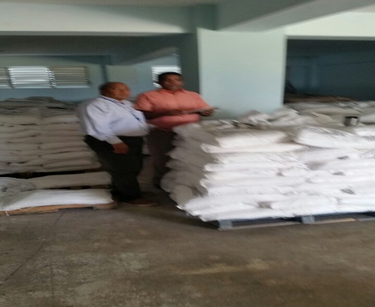 Inventario Productos Químicos

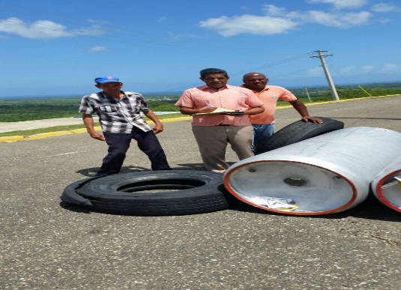 Inventario Productos Químicos

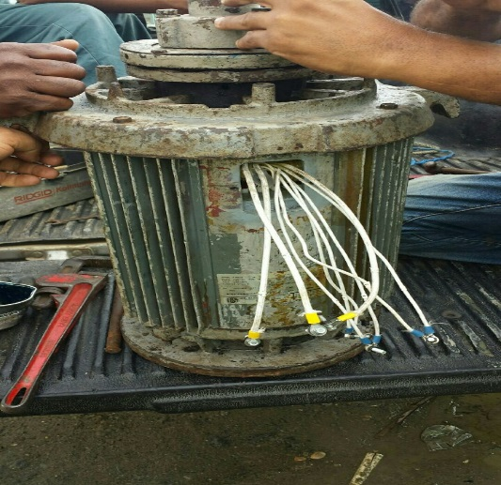 Motor perteneciente a los Pilones

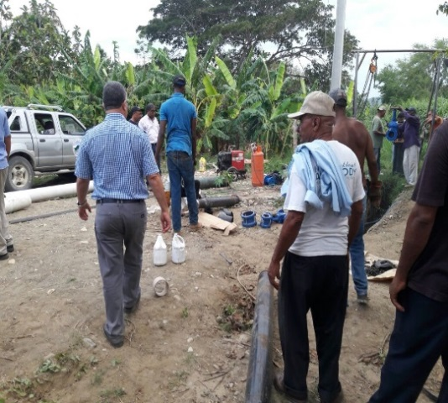 En Palo Blanco

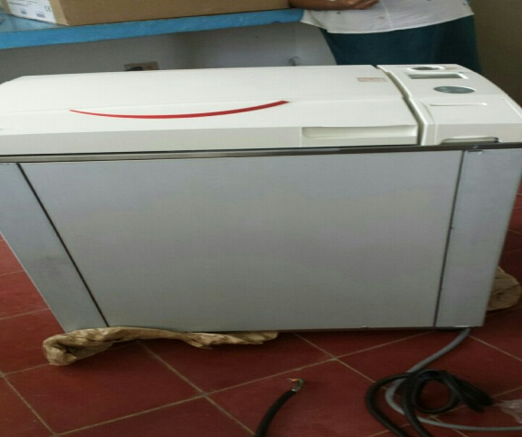

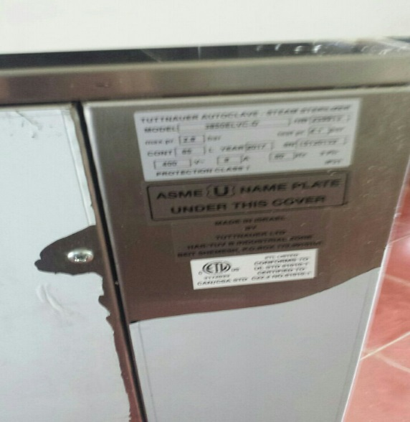

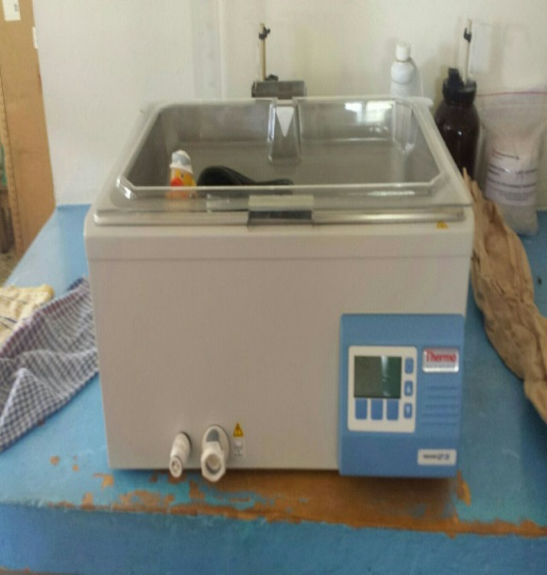 Equipos del Laboratorio

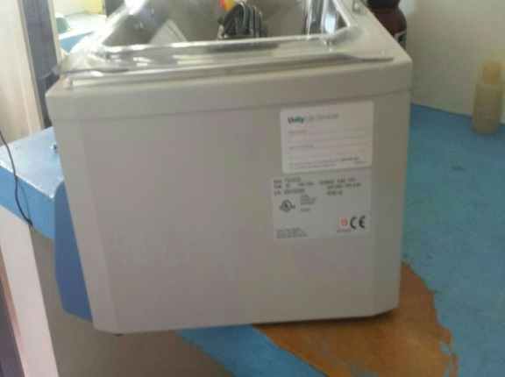

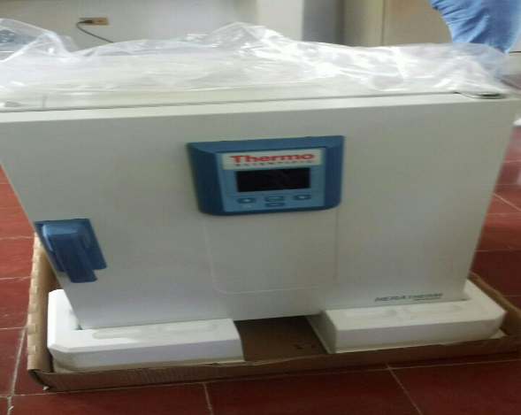 Equipos del Laboratorio Adquiridos mediante orden06/2017 de la Unidad de Compras y Contrataciones.

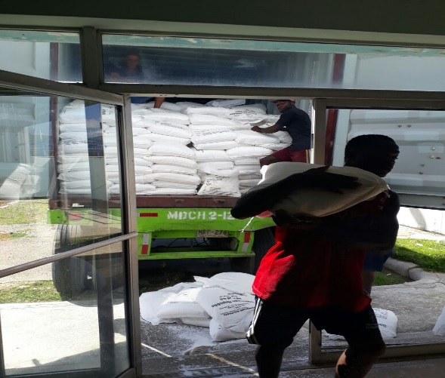 Sulfato

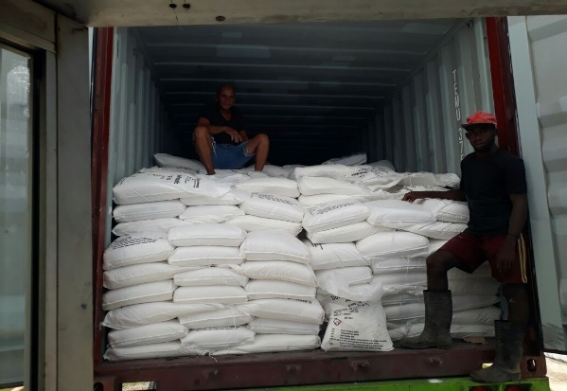 Sulfato

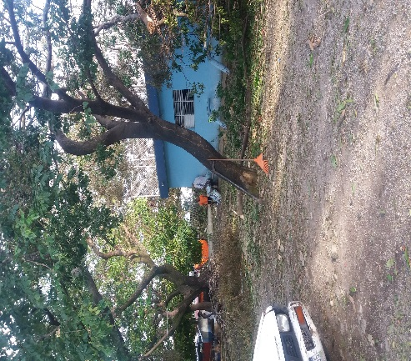

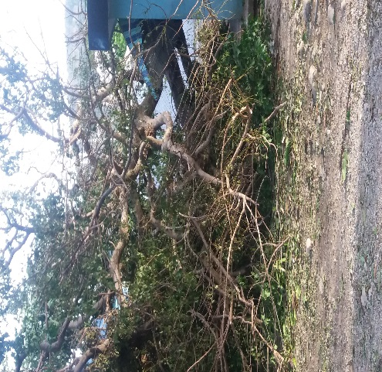 Zona Media con el paso del huracán Irma

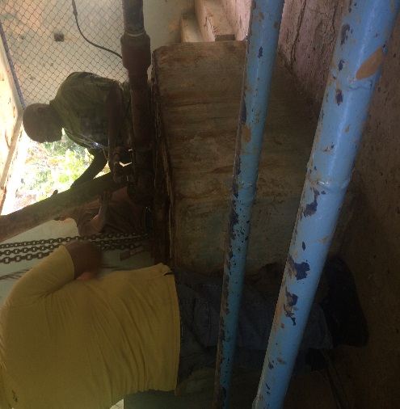 Equipo de Quebrada Honda

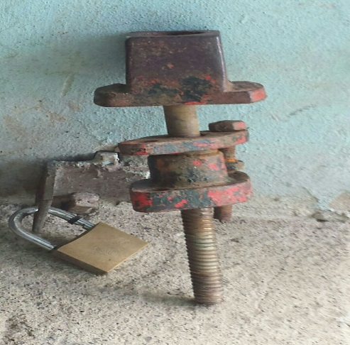Eq. De operación y Mantenimiento

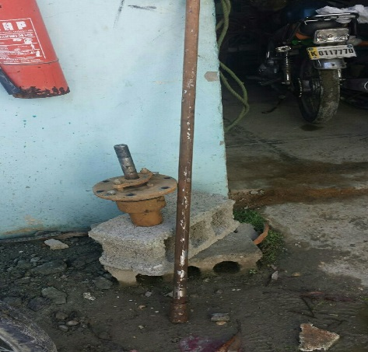 Eq. De operación y Mantenimiento

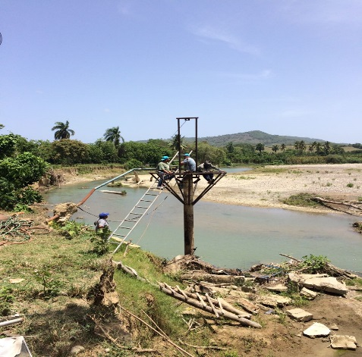 Barrancón

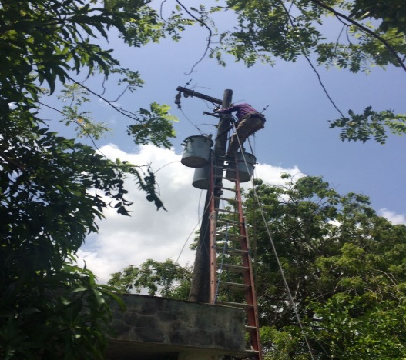

**Francisca Peralta, MA.**

**Encda. Unidad Revisión y Análisis Operacional**